C:\Users\axxxxxx\AppData\Local\Microsoft\Windows\Temporary Internet Files\Content.IE5\6QC3E2UA\MC900436097[1].wmfC:\Users\axxxxxx\AppData\Local\Microsoft\Windows\Temporary Internet Files\Content.IE5\6QC3E2UA\MC900436097[1].wmfC:\Users\axxxxxx\AppData\Local\Microsoft\Windows\Temporary Internet Files\Content.IE5\6QC3E2UA\MC900436097[1].wmfC:\Users\axxxxxx\AppData\Local\Microsoft\Windows\Temporary Internet Files\Content.IE5\6QC3E2UA\MC900436097[1].wmfC:\Users\axxxxxx\AppData\Local\Microsoft\Windows\Temporary Internet Files\Content.IE5\6QC3E2UA\MC900436097[1].wmfC:\Users\axxxxxx\AppData\Local\Microsoft\Windows\Temporary Internet Files\Content.IE5\6QC3E2UA\MC900436097[1].wmf犬の鑑札と注射済票を装着して おうちに帰ろう！！

1. **リング**　を用いた装着方法（例）

【例１】リング１個を使用する方法　【例２】リング２個を使用する方法

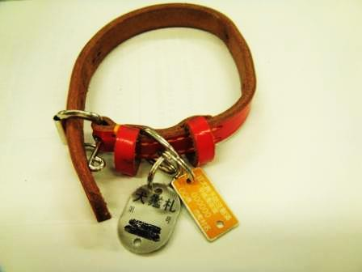 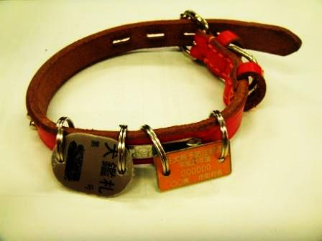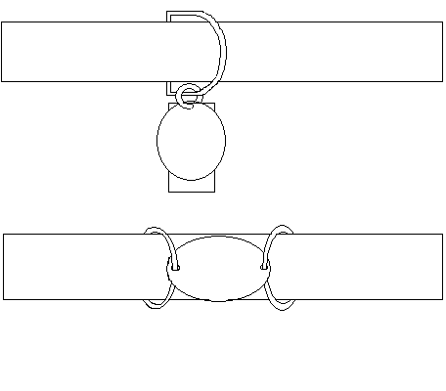

２．**結束バンド**を用いた装着方法（例）　※幅２．５ｍｍの結束バンドを使用します

≪注意≫結束バンドは劣化します。必ず定期的に点検し交換してください。鑑札にはリング、済票には結束バンドを使用して下さい。

【例１】首輪の穴を利用し、バンドを**１本使用**する方法（厚さが**薄い**首輪用）

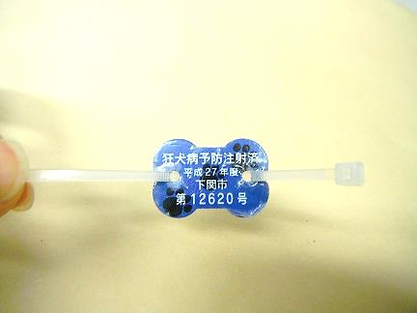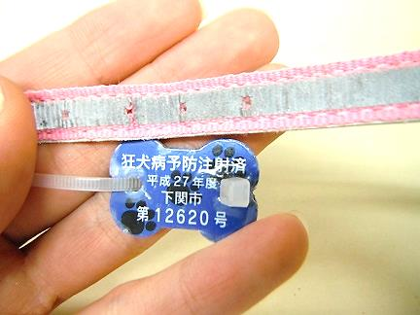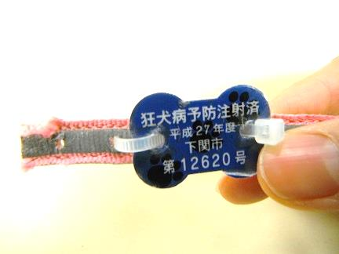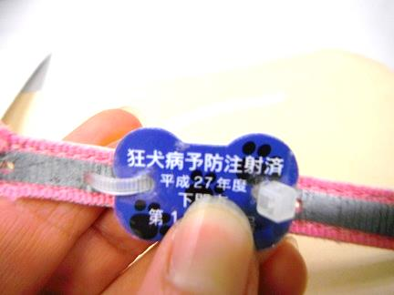 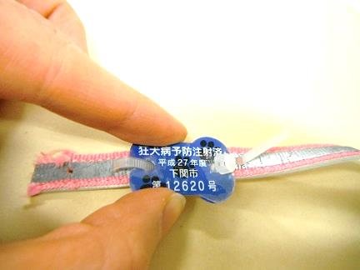 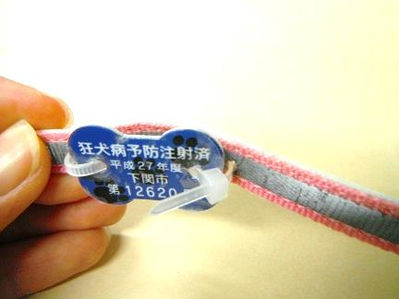

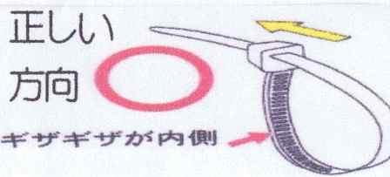

④　首輪の裏に回す

⑤　後に回したバンドを首輪の右穴に通して表に出す

⑥　結束部分に通して結束させる

1. 左側の首輪の穴にバンドを通す
2. バンドはツルツル面を表にして使用する
3. バンドを両穴に通す

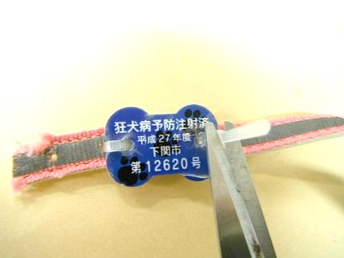 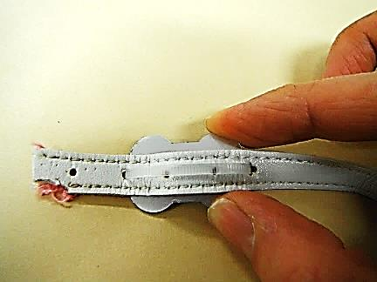

⑧　裏面

⑦　不要部分をギリギリのところでカットする。カットした部分をやすり等で削ると安全です。

【例２】首輪の穴を利用しバンドを**２本使用**する方法（厚さが**厚い**首輪用）

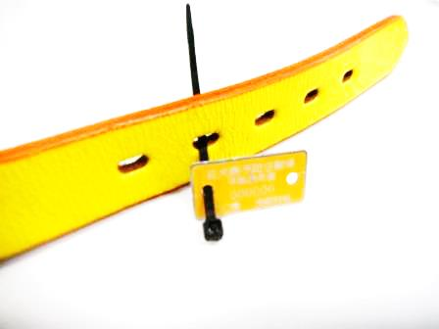 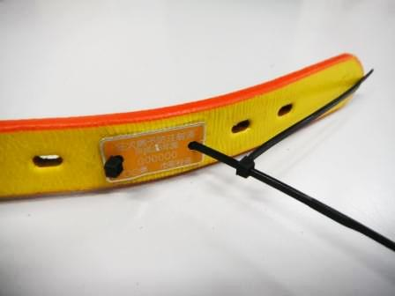 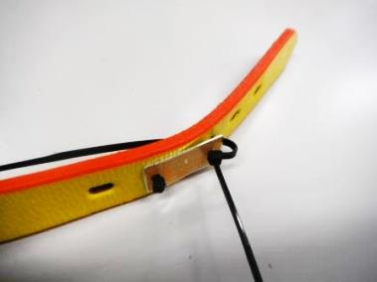

２本目

ザラザラ面

が見える

1. ２本目のバンドを穴の位置で結束させ、それを首輪の穴に通し首輪の裏に回す

２本目

１本目

1. １本目のバンドをツルツル面を手前にして左右の首輪の穴に通す

１本目

1. １本目のバンドに２本目をツルツル面を手前にして通す

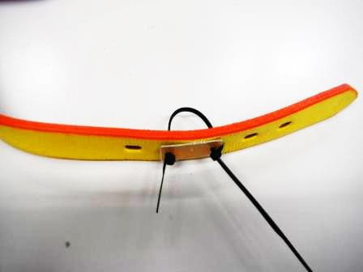 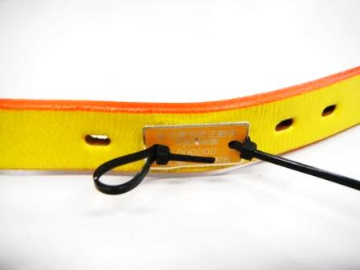 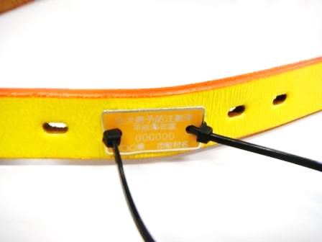

ツルツル面

１本目

２本目

1. 結束部に通して結束させる
2. ２本目のバンドを裏から表に向かって首輪の穴に通す
3. 首輪の裏側にはバンドのツルツル面が見えています

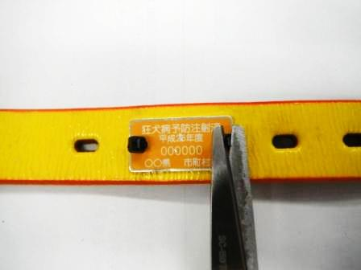 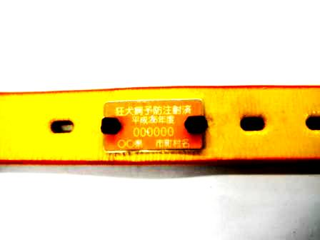 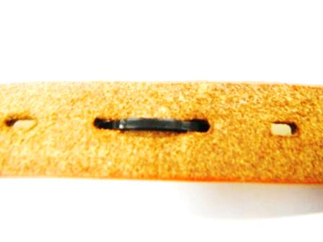

1. カットした部分をやすり等で削ると安全です
2. 裏面
3. 不要部分をギリギリのところではさみでカットする



【例３】首輪の穴を利用しない方法

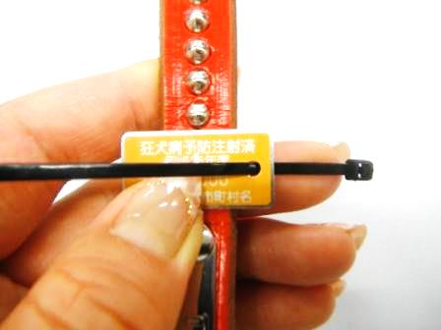 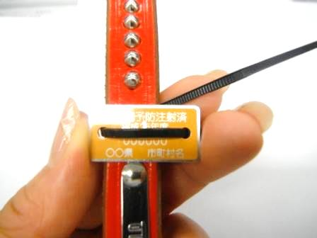 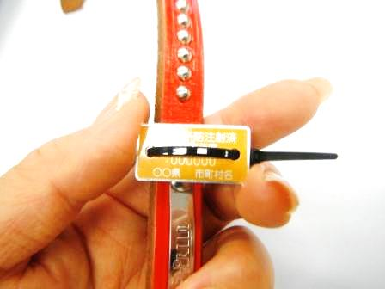

もし迷子になった場合は

**下関市動物愛護管理センター**までご連絡ください。

☎　083-263-1125

1. 結束部に通して結束させる

②　両穴に通して首輪の裏に回す

1. バンドはツルツル面を表にして使用する

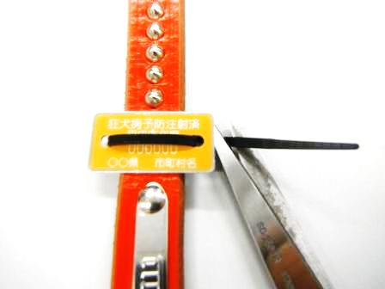 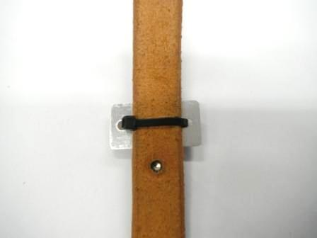

⑤　裏面

1. 結束部分をギリギリのところでカットする。カットした部分をやすりで削ると安全です